北京市实验动物管理办公室
上 海 实 验 动 物 研 究 中 心
北京实验动物行业协会
京动管通字[2019]60号

关于召开实验动物机构能力认可制度培训会的通知

各相关单位：
为进一步规范、有效、合情合规的饲养和使用实验动物，提高科研数据的质量，从而为科研提供良好的基础，中国合格评定国家认可委员会（CNAS）于2013年开始研发实验动物机构认可制度，并参与起草了国家标准《实验动物机构质量和能力的通用要求》（GB/T 27416，以下简称通用要求）。CNAS依据该《通用要求》发布了实验动物相关认可体系文件，建立了我国特有的实验动物饲养和使用机构的认可制度。该认可制度于2017年正式实施。
目前，CNAS已在全国陆续开展了实验动物机构认可现场评审。中国科学院昆明动物研究所、军事科学院军事医学研究院实验动物中心、北京维通利华实验动物技术有限公司等申请实验动物机构认可的单位，已通过了现场评审，获得认可证书。
为使实验动物相关单位能够充分了解实验动物机构认可的申请和现场评审相关文件及流程，总结2018年以来的认可评审经验，中国合格评定国家认可委员会实验室专门委员会实验动物专业委员会、上海实验动物研究中心/上海市实验动物资源共享服务平台和北京市实验动物管理办公室决定共同组织实验动物机构能力认可制度2019年度第二次培训会。会议由北京实验动物行业协会承办，将于2019年11月20日-22日在上海中兴和泰酒店举行。会议规模100人，每个单位参会人数原则上不超过2人，额满为止，敬请谅解。本次培训会收取会议成本费600元/人，交通、食宿费用自理。请参会人员调整好时间，按时参会。
会议地点：上海市浦东新区科苑路866号上海中兴和泰酒店
会议日程：
11月20日全天：上海中兴和泰酒店大厅报到。
11月21日全天-22日上午：培训交流，日程如下：
8：30-9：00 开幕式，领导讲话，合影
9：00-10：00 实验动物机构认可的政策 韩京城
10：00-10：20 休息
10：20-12：00 实验动物机构认可的准则（一） 史光华
12：00-14：00 午餐，午休
14：00-15：00 实验动物机构认可的准则（二） 贺争鸣
15：00-16：00 实验动物机构认可的准则（三） 朱德生
16：00-16：10 休息
16：10-17：30 实验动物机构认可的流程 贾汝静
17：30- 当天会议结束
11月22日上午：交流培训
8：30-10：00 中国疾病预防控制中心认可经验介绍 卢选成
10：00-10：20 休息
10：20-11：30 CNAS人员、参加过评审的专家与会议代表讨论
11：30— 午餐
11月22日下午：离会
联系人电话：
魏晓锋，021-50793648-81044,13764104834，上海实验动物研究中心；
刘新艺，010-68722982转612，13911628792，北京实验动物行业协会；
王锡乐，010-68722982转611，13581782078，北京市动管办；
沈伟文，13301922620，上海中兴和泰酒店。
报名电话：021-50793648-81044, 010-68722982。
银行汇款：户名：北京实验动物行业协会
账号：01090379900120109037454
开户银行：北京银行双秀支行（接受现场刷卡或现金）
Email: wei.xf@outlook.com。
参会回执：见附件一
交通信息：见附件二

北京市实验动物管理办公室
上海实验动物研究中心
北京实验动物行业协会
2019年11月5日
北京实验动物行业协会 2019年11月5日 印发

附件一：参会回执

参会回执
姓 名 |  | 性 别
职务/职称 |  | 电话/手机
工作单位
地 址 |  |  |  | 邮编
电子邮件
住宿要求 | 本次会议不统一安排住宿，推荐的会议酒店房价：500元/间；  联系人：沈伟文 13301922620；
交通工具 | 本次会议不安排接送，酒店交通信息见附件二；
备注
注： 会议报名回执请发送至wei.xf@outlook.com邮箱。

附件二：交通信息

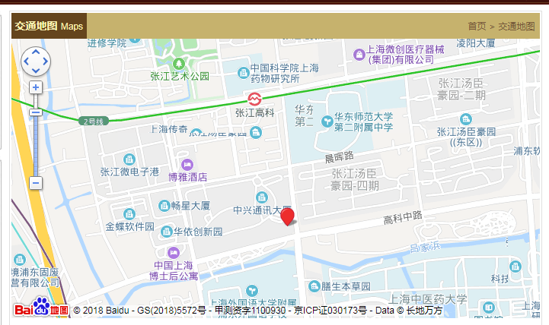
酒店座落于浦东张江高科技园区科苑路与高科中路的交叉口
- 距离地铁2号线张江高科站约400米（张江高科地铁站2号出口）；
- 距离上海虹桥枢纽（虹桥机场、虹桥火车站）约39.3公里，可乘地铁2号线往浦东国际机场方向，张江高科站下车；出租车约123元；
- 距离上海火车站约23.6公里，可地铁1号线至人民广场站换乘2号线往浦东国际机场方向，张江高科站下车；出租车约71元。
- 距离上海浦东国际机场约27.1公里，可地铁2号线广兰路方向至张江高科地铁站下车；出租车约102元。

